EL TIEMPO
¿Qué tiempo hace ahora? ¿Hace buen o mal tiempo?

1. Relaciona las palabras con las imágenes correspondientes.
1. SOL 2. LLUVIA 3. NIEVE 4. VIENTO 5.NUBE 6. TORMENTA 7. HIELO
a) ___ b) ___ c) ___ d) ___ e) ___ f) ___ g) ___
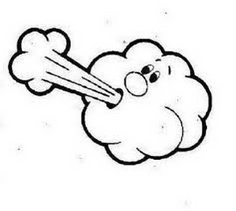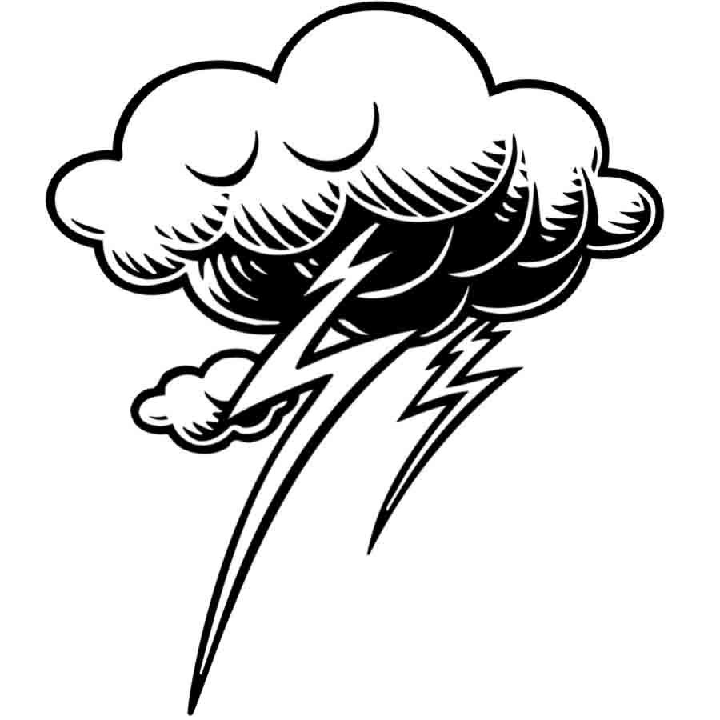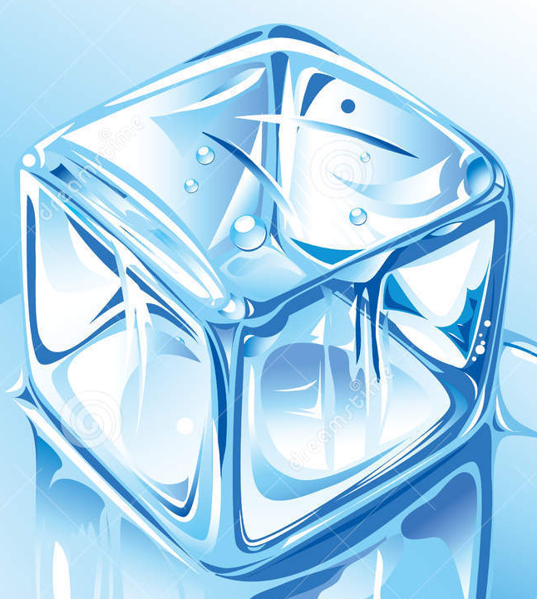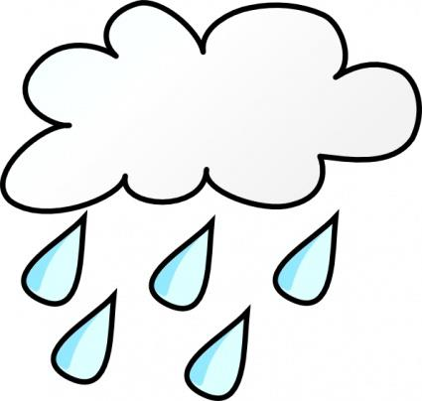

2. Escucha lo que dicen en el pronóstico de tiempo y apunta las expresiones que usan para describir el tiempo.
El Tiempo en Antena 3 27-02-2011. https://www.youtube.com/watch?v=5MpsCNmaQQ4

3. ¿Qué tiempo hace? Escribe debajo de cada dibujo las expresiones para hablar del tiempo atmosférico.
hace frío |  | nieva  (NEVAR) | hace calor |  | está (parcialmente) nublado
hace viento | truena y relampaguea  (tronar, relampaguear) |  |  | llueve (a cántaros)  (LLOVER) | hay niebla

Fuente: Espacio joven
4. Relaciona las expresiones con los verbos que suelen acompañarlos.

a. Está  b. Hace  c. Hay | 1. buen tiempo  2. despejado  3. soleado  4. sol  5. calor  6. nublado  7. nuboso  8. cubierto  9. nubes  10. frío  11. viento  12. tormenta  13. tormentoso  14. lluvioso  15. niebla  16. mal tiempo

5. Completa con adjetivos o sustantivos.

calor  lluvia  nube _____________ | _____________  _____________  _____________  soleado |  | ____________  humedad  sequía  ____________ | tormentoso  ____________  ____________  helado

6. Lee el siguiente texto que habla de la meteorología y completa los espacios con las expresiones que conoces.

Hoy ____________ en el Norte, así que no olvide el paraguas, en el Noroeste ___________ niebla, mientras que en el Sur las temperaturas son muy altas y la gente está en la playa porque ____________ mucho calor. En el Oeste de la península ____________ mucho viento y las autoridades recomiendan no salir porque el viento es de 100 km/h. En el Este ____________ nublado pero no llueve. En las montañas ____________ y es un buen momento para esquiar.
Fuente: Espacio joven
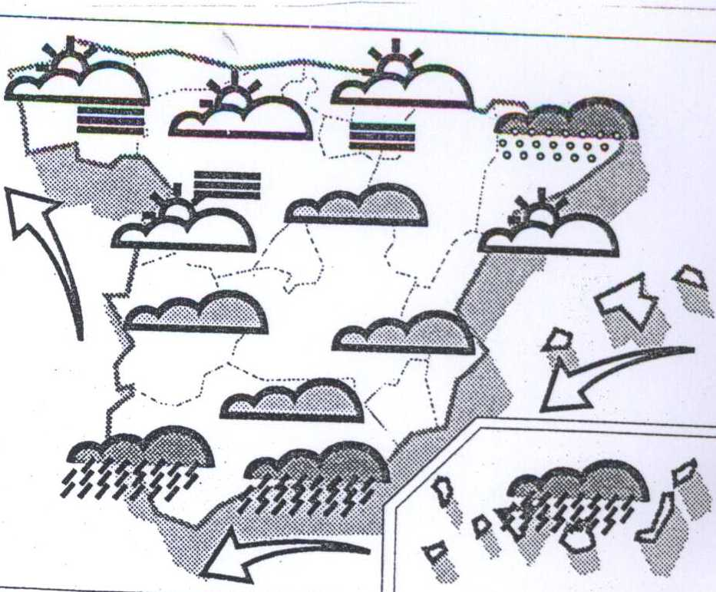
7. El mapa meteorológico
Mira el mapa y contesta a las preguntas.

a) ¿En qué parte de España llueve?

b) ¿Dónde nieva?

c) ¿Hace mal tiempo en el interior del país? ¿Por qué?

d) ¿Dónde querrías estar tú? ¿Por qué?

8. Marta habla en el chat con sus amigos hispanoamericanos del tiempo que hace en sus países. Completa sus diálogos con una de las siguientes palabras. Cuidado, dos sobran.

el | somos | será | estamos | es | son | nada de | en

Marta: ¿Qué tal por Buenos Aires?  Armando: Bien, con un poco de frío.  Marta: ¿Frío? Pero si es agosto.  Armando: Ya, pero aquí ___________ invierno y _______________ a 2 grados bajo cero. | 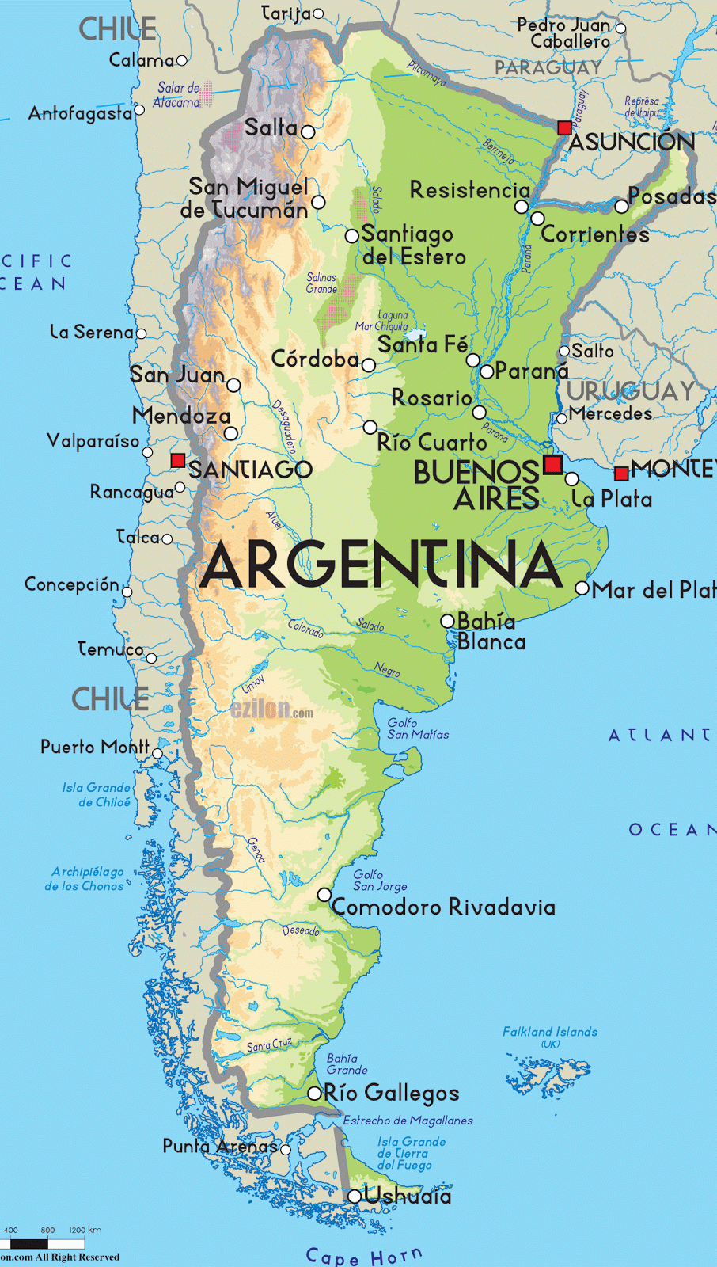
Marta: ¿Cómo estás?  Gael: Muy bien, ¿y usted?  Marta: Bien, con un poco de calor en Madrid.  Gael: Aquí las temperaturas no _____________ muy altas. Hoy hace un día estupendo. | 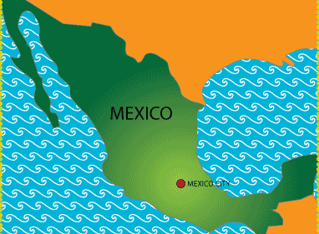
Marta: ¿Qué haces hoy?  Dinio: Nada especial, voy a la playa como todos los días.  Marta: ¡Qué bien! ¿Qué tiempo hace?  Dinio: ____________ frío. 30 grados de máxima, chica. | 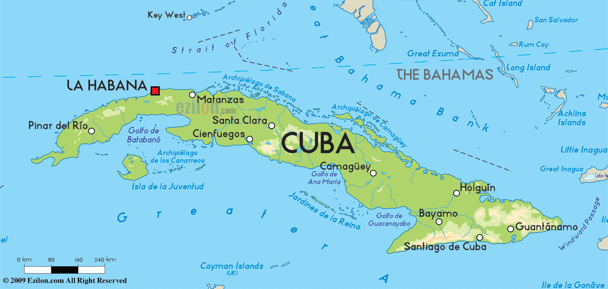
Marta: ¿Qué tal por Lima?  Flor: Todo bien. Mucho calor.  Marta: Como aquí.  Flor: Sí, pero dicen que ________ lunes el tiempo ______________ muy malo, con muchas tormentas. | 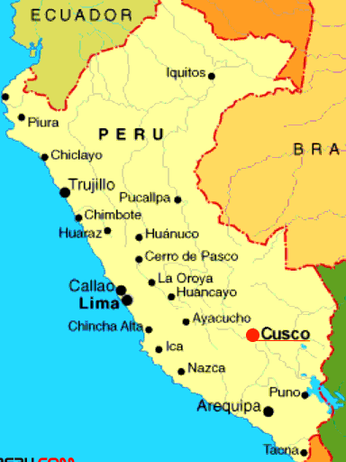
LOS CLIMAS DE ESPAÑA
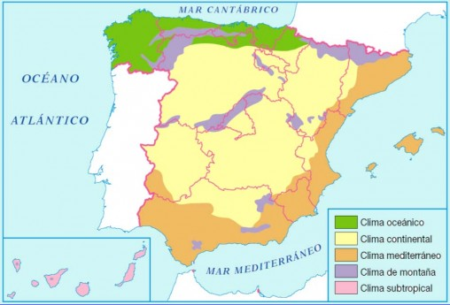
CLIMA EN ESPAÑA Y AMÉRICA LATINA
9. a) Lee el texto.
El clima de España
No se puede hablar de un clima típico español. Hay grandes diferencias entre el norte y el sur, la costa y el interior, la costa mediterránea y la atlántica, las regiones montañosas y las zonas llanas.
En el norte y noroeste llueve mucho durante todo el año y las temperaturas son suaves tanto en verano como en invierno. Es la España húmeda, la España verde. Hablamos del clima atlántico u oceánico.
En el centro de la península en la meseta castellana, llueve, en general, bastante poco y puede hablarse de un verdadero invierno, con uno o varios meses con temperatura media inferior a 6º C. Los contrastes entre el invierno y el verano son extremos: en inviernos hay temperaturas mínimas inferiores a 10º bajo cero mientras que en verano en la Meseta Sur se llega a veces a los 40º C. El clima es continental.
En la costa mediterránea el invierno es muy suave y el verano seco y bastante caluroso. En Andalucía, por ejemplo, es frecuente, en verano, superar los 40º C. En el sureste la temperatura media anual es de 18º C y llueve tan poco que puede hablarse de clima mediterráneo semidesértico.
En las zonas montañosas el clima es montañoso (o de montaña) y las temperaturas son más bajas, llueve más y en invierno nieva.
En las Islas Canarias encontramos un clima subtropical, con temperaturas medias de 20º C.
Todas estas diferencias hacen de España un país de grandes contrastes, con una vegetación, paisajes, costumbres y economías muy variados.
El clima de Hispanoamérica
En Hispanoamérica, desde México hasta la Tierra de Fuego en Argentina, se dan todos los climas. En México, Centroamérica y Sudamérica, excepto en el Cono Sur (Uruguay, Chile, Argentina), el clima es tropical o subtropical, y sólo hay dos estaciones, la lluviosa y la seca, muy caluroso todo el año, excepto en las zonas montañosas. En algunos picos de los Andes hay nieve todo el año.
En Uruguay, Chile y Argentina, por estar en zona templada, hay cuatro estaciones. Pero, por su situación en el hemisferio sur, los meses de verano corresponden a los de invierno en España y Europa y los de primavera, al otoño.

b) Después de leer el texto escribe los antónimos de las siguientes palabras.
a) altas: |  | d) el norte: |  | g) sobre cero:
b) el verano: |  | e) el llano: |  | h) húmedo
c) la costa: |  | f) llano:

c) Completa la tabla.
CLIMA | ¿DÓNDE? | CARACTERÍSTICAS
ATLÁNTICO |  | Llueve mucho durante todo el año y las temperaturas son suaves tanto en verano como en invierno.
 | En el centro de la península, en la meseta castellana.
MEDITERRÁNEO |  | El invierno es muy suave y el verano seco y bastante caluroso. No llueve mucho.
MONTAÑOSO |  | Las temperaturas son más bajas, llueve más y en invierno nieva.
 | En las Islas Canarias
d) Responde.
1. ¿Cuántas estaciones del año hay en América Latina?
2. ¿En qué países hay cuatro estaciones?
3. ¿A qué estación corresponde el mes de mayo en los siguientes países:
Chile Cuba España
e) Y en Eslovenia, ¿qué climas hay?

